中國文化大學111學年度高教深耕計畫
活動成果紀錄表

子計畫 | C2-2推動職涯路徑認知，落實就業導向規劃成果報告
具體  作法 | - 《全面啟動客製化職場共通職能輔導》  針對大一新生辦理新生定向輔導，全面辦理「UCAN線上測驗暨生職涯發展與規劃講座」，促使學生了解個人發展意向，實踐自我職涯規劃。  - 結合校友資訊平台，升級e化線上調查作業  配合應屆畢業生離校問卷調查，同步更新畢業生通訊方式至校友資料庫，以利後續辦理流向調查及校友聯繫服務工作。定期追蹤校友資訊平台更新情形，提升畢業生線上問卷填答之便利性，透過平台回饋畢業生相關就業與進修訊息。
主題 | 111學年度 (下學期)  - 「UCAN線上測驗暨生職涯發展與規劃講座」  - 畢業後1、3、5年「畢業生流向調查」
內容 | 主辦單位：學務處職涯發展與校友服務組  一、「UCAN線上測驗暨生職涯發展與規劃講座」：  - 活動日期：112年3月14日(二)至5月29日(二)，各班級班會課時段。  2.活動地點：曉峰國際會議廳、大孝館、大恩館及大成館教室。  3.活動簡述：針對大一生全面實施「UCAN線上測驗暨生職涯發展與規劃講座」，進行職業興趣探索，協助學生了解自我職能的缺口，並配合學校課程進行有計畫的能力養成，強化就業競爭力。  4.辦理成效：共辦理25場，輔導70個班，1,872位同學參與。  5.其他說明：本學期未辦理講座於112學年度第1學期繼續辦理。  二、畢業後1、3、5年「畢業生流向調查」：  1.實施時間：112年7月1日至9月30日，共3個月。  2.實施地點：以線上問卷及電訪方式進行。  3.計畫簡述：配合教育部之公版問卷實施畢業後1、3、5(110、108、106)年校友之問卷普查，調查母體數12,909人。  4.辦理成效：預計回收有效問卷共7,118份，截至7月31日前共回收4,096份有效問卷，將持續進行至9月30日。
活動照片或圖表 | 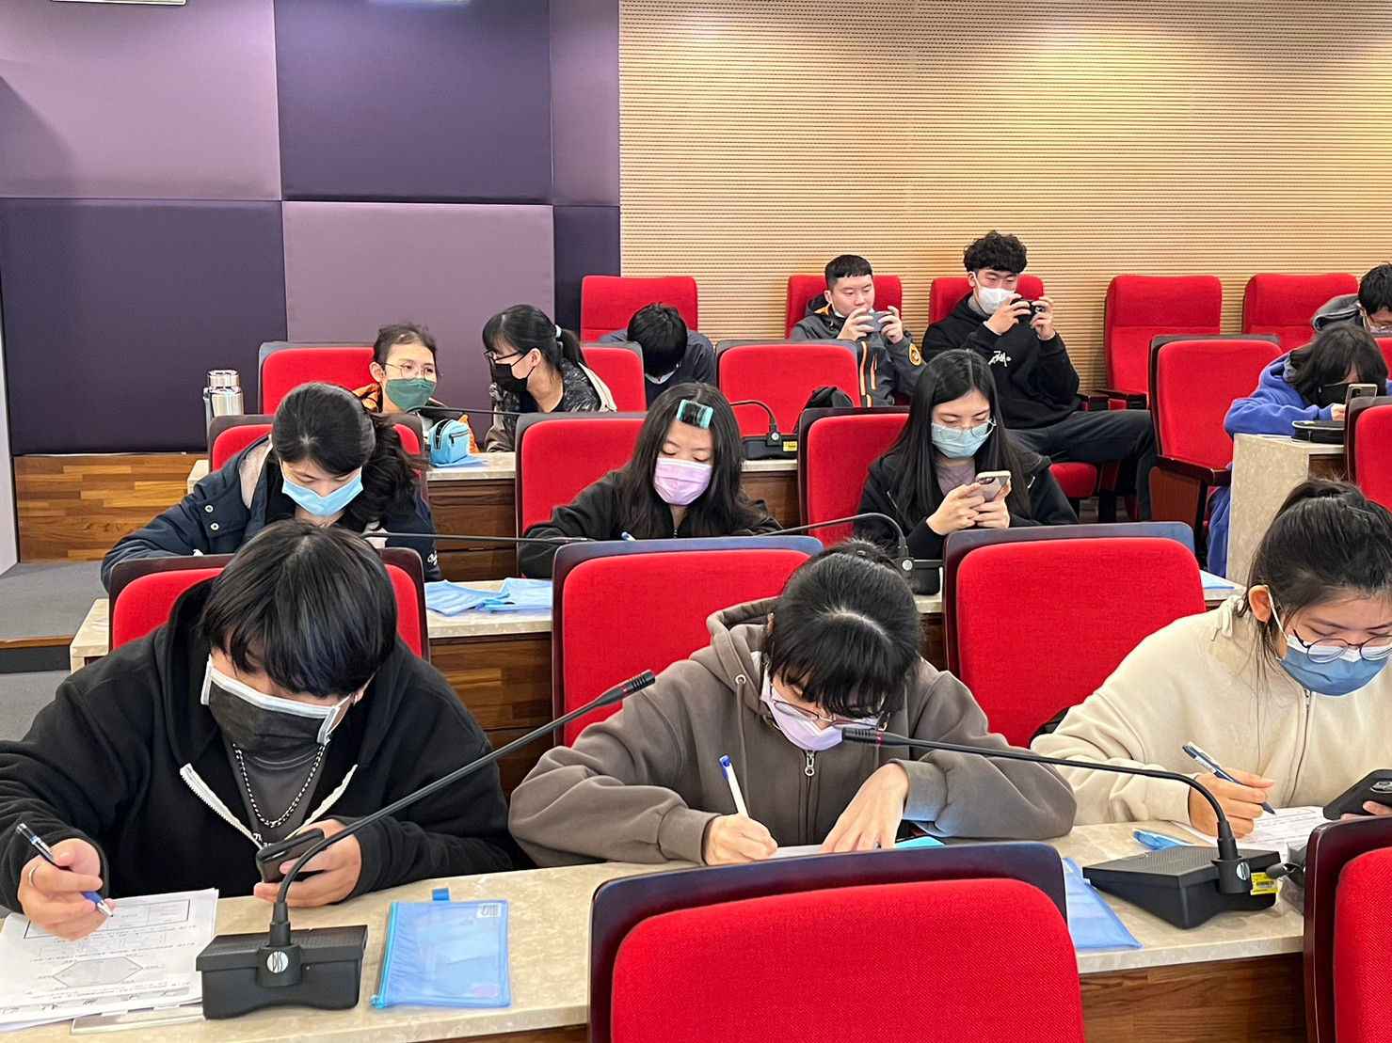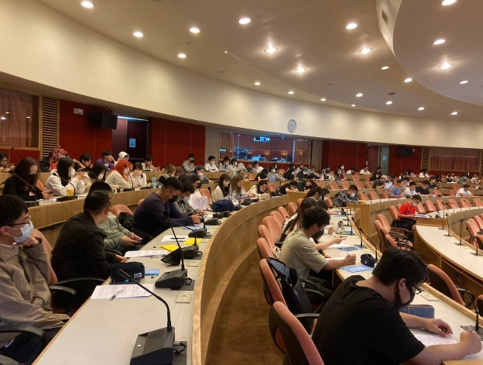  UCAN線上測驗暨生職涯發展與規劃講座

111學年度UCAN線上測驗暨生職涯發展與規劃講座辦理成果一覽表 (辦理時間112年)
 | 學院 | 系級 | 日期 | 時間 | 地點 | 講師 | 人數
 | 工 | 化材工程學系1 | 5月24日 | 15-17 | 大恩104國際會議廳 | 葉又禎 | 14
 | 工 | 資訊工程學系1A | 4月19日 | 15-17 | 大恩104國際會議廳 | 葉又禎 | 32
 | 工 | 資訊工程學系1B | 4月19日 | 15-17 | 大恩104國際會議廳 | 葉又禎 | 31
 | 工 | 電機工程學系1A | 4月26日 | 15-17 | 曉峰2樓國際會議廳 | 葉又禎 | 29
 | 工 | 電機工程學系1B | 4月26日 | 15-17 | 曉峰2樓國際會議廳 | 葉又禎 | 30
 | 工 | 機械工程學系1 | 3月29日 | 15-17 | 大恩104國際會議廳 | 葉又禎 | 33
 | 文 | 中國文學系中國文學組1 | 5月24日 | 15-17 | 大恩104國際會議廳 | 葉又禎 | 27
 | 文 | 中國文學系文藝創作組1 | 4月26日 | 15-17 | 曉峰2樓國際會議廳 | 葉又禎 | 10
 | 文 | 史學系1 | 3月22日 | 15-17 | 曉峰2樓國際會議廳 | 虞如斯 | 16
 | 文 | 哲學系1 | 5月24日 | 15-17 | 大恩104國際會議廳 | 葉又禎 | 12
 | 外語 | 日本語文學系1 | 4月19日 | 15-17 | 大恩104國際會議廳 | 葉又禎 | 40
 | 外語 | 法國語文學系1 | 3月22日 | 15-17 | 曉峰2樓國際會議廳 | 虞如斯 | 25
 | 外語 | 俄國語文學系1 | 3月15日 | 15-17 | 大恩104國際會議廳 | 葉又禎 | 11
 | 外語 | 英國語文學系1 | 3月22日 | 15-17 | 曉峰2樓國際會議廳 | 虞如斯 | 25
 | 外語 | 韓國語文學系1A | 3月15日 | 15-17 | 大恩104國際會議廳 | 葉又禎 | 37
 | 外語 | 韓國語文學系1B | 3月15日 | 15-17 | 大恩104國際會議廳 | 葉又禎 | 33
 | 外語 | 全球商務學士學位學程 | 3月22日 | 15-17 | 曉峰2樓國際會議廳 | 虞如斯 | 40
 | 社科 | 行政管理學系1 | 5月29日 | 15-17 | 大成107教室 | 葉又禎 | 34
 | 社科 | 社會福利學系1 | 5月8日 | 15-17 | 曉峰2樓國際會議廳 | 葉又禎 | 36
 | 社科 | 政治學系1 | 3月20日 | 15-17 | 曉峰2樓國際會議廳 | 葉又禎 | 11
 | 社科 | 勞動暨人力資源學系1 | 5月8日 | 15-17 | 曉峰2樓國際會議廳 | 葉又禎 | 31
 | 社科 | 經濟學系1A | 4月24日 | 15-17 | 曉峰2樓國際會議廳 | 虞如斯 | 30
 | 社科 | 經濟學系1B | 4月24日 | 15-17 | 曉峰2樓國際會議廳 | 虞如斯 | 28
 | 商 | 財務金融學系財金組1A | 4月26日 | 13-15 | 曉峰2樓國際會議廳 | 葉又禎 | 37
 | 商 | 財務金融學系財金組1B | 4月26日 | 13-15 | 曉峰2樓國際會議廳 | 葉又禎 | 33
 | 商 | 財務金融學系金行組1 | 4月26日 | 13-15 | 曉峰2樓國際會議廳 | 葉又禎 | 40
 | 商 | 國際企業管理學系1A | 3月22日 | 13-15 | 曉峰2樓國際會議廳 | 虞如斯 | 35
 | 商 | 國際企業管理學系1B | 3月22日 | 13-15 | 曉峰2樓國際會議廳 | 虞如斯 | 25
 | 商 | 國際企業管理學系1C | 3月22日 | 13-15 | 曉峰2樓國際會議廳 | 虞如斯 | 30
 | 商 | 國際貿易學系1A | 3月15日 | 13-15 | 大恩104國際會議廳 | 葉又禎 | 25
 | 商 | 國際貿易學系1B | 3月15日 | 13-15 | 大恩104國際會議廳 | 葉又禎 | 23
 | 商 | 會計學系1A | 3月29日 | 13-15 | 大恩104國際會議廳 | 葉又禎 | 34
 | 商 | 會計學系1B | 3月29日 | 13-15 | 大恩104國際會議廳 | 葉又禎 | 27
 | 商 | 資訊管理學系1A | 4月19日 | 13-15 | 大恩104國際會議廳 | 虞如斯 | 34
 | 商 | 觀光事業學系1 | 3月22日 | 13-15 | 曉峰2樓國際會議廳 | 虞如斯 | 64
 | 商 | 行銷學系1 | 3月15日 | 13-15 | 大恩104國際會議廳 | 葉又禎 | 21
 | 教育 | 教育學系1 | 4月26日 | 13-15 | 曉峰2樓國際會議廳 | 葉又禎 | 17
 | 理 | 大氣科學系1 | 4月24日 | 15-17 | 曉峰2樓國際會議廳 | 虞如斯 | 13
 | 理 | 化學系1 | 4月24日 | 15-17 | 曉峰2樓國際會議廳 | 虞如斯 | 25
 | 理 | 生命科學系1 | 3月20日 | 15-17 | 曉峰2樓國際會議廳 | 葉又禎 | 21
 | 理 | 地理學系1 | 4月24日 | 15-17 | 曉峰2樓國際會議廳 | 虞如斯 | 17
 | 理 | 地質學系1 | 3月20日 | 15-17 | 曉峰2樓國際會議廳 | 葉又禎 | 23
 | 理 | 光電物理學系1 | 3月20日 | 15-17 | 曉峰2樓國際會議廳 | 葉又禎 | 15
 | 理 | 應用數學系1 | 3月20日 | 15-17 | 曉峰2樓國際會議廳 | 葉又禎 | 22
 | 新傳 | 大眾傳播學系1A | 3月14日 | 15-17 | 曉峰2樓國際會議廳 | 虞如斯 | 28
 | 新傳 | 大眾傳播學系1B | 3月14日 | 15-17 | 曉峰2樓國際會議廳 | 虞如斯 | 34
 | 新傳 | 新聞學系1 | 3月28日 | 15-17 | 曉峰2樓國際會議廳 | 虞如斯 | 40
 | 新傳 | 資訊傳播學系1A | 3月21日 | 15-17 | 曉峰2樓國際會議廳 | 虞如斯 | 34
 | 新傳 | 資訊傳播學系1B | 3月21日 | 15-17 | 曉峰2樓國際會議廳 | 虞如斯 | 30
 | 新傳 | 廣告學系1A | 4月25日 | 15-17 | 曉峰2樓國際會議廳 | 葉又禎 | 15
 | 新傳 | 廣告學系1B | 4月25日 | 15-17 | 曉峰2樓國際會議廳 | 葉又禎 | 32
 | 農 | 土地資源學系1 | 3月14日 | 15-17 | 曉峰2樓國際會議廳 | 虞如斯 | 30
 | 農 | 生活應用科學系1 | 4月25日 | 15-17 | 曉峰2樓國際會議廳 | 葉又禎 | 28
 | 農 | 保健營養學系1 | 3月28日 | 15-17 | 曉峰2樓國際會議廳 | 虞如斯 | 27
 | 農 | 動物科學系1 | 3月14日 | 15-17 | 曉峰2樓國際會議廳 | 虞如斯 | 21
 | 農 | 森林暨自然保育學系1 | 3月21日 | 15-17 | 曉峰2樓國際會議廳 | 虞如斯 | 32
 | 農 | 園藝暨生物技術學系1 | 4月18日 | 15-17 | 大孝709教室 | 虞如斯 | 25
 | 環設 | 都市計劃與開發管理學系1 | 5月10日 | 15-17 | 大孝409教室 | 葉又禎 | 16
 | 環設 | 建築及都市設計學系1 | 4月26日 | 15-17 | 大恩104國際會議廳 | 葉又禎 | 14
 | 環設 | 景觀學系1 | 5月10日 | 15-17 | 大孝409教室 | 葉又禎 | 14
 | 藝術 | 美術學系1 | 5月8日 | 10-12 | 曉峰2樓國際會議廳 | 葉又禎 | 20
 | 藝術 | 音樂學系1 | 5月8日 | 10-12 | 曉峰2樓國際會議廳 | 葉又禎 | 14
 | 藝術 | 中國戲劇學系1 | 3月20日 | 10-12 | 曉峰2樓國際會議廳 | 葉又禎 | 23
 | 藝術 | 中國音樂學系1 | 5月8日 | 10-12 | 曉峰2樓國際會議廳 | 葉又禎 | 19
 | 藝術 | 戲劇學系1 | 3月20日 | 10-12 | 曉峰2樓國際會議廳 | 葉又禎 | 48
 | 藝術 | 舞蹈學系1 | 5月8日 | 10-12 | 曉峰2樓國際會議廳 | 葉又禎 | 13
 | 體育 | 技擊運動暨國術學系1 | 5月24日 | 13-15 | 大恩104國際會議廳 | 葉又禎 | 31
 | 體育 | 體育學系1A | 5月24日 | 13-15 | 大恩104國際會議廳 | 葉又禎 | 26
 | 體育 | 體育學系1B | 5月17日 | 13-15 | 大孝508教室 | 葉又禎 | 40
 | 體育 | 運動與健康促進學系1 | 3月29日 | 13-15 | 大恩104國際會議廳 | 葉又禎 | 22
 |  |  |  |  |  | 小計 | 1872

